Математика.
Краткосрочный план урока № 20.
Предмет: Математика  Урок: 20 |  | Школа:
Дата: 8.10.20 |  | ФИО учителя:
Класс: 1а |  | Количество  присутствующих: |  | Количество  отсутствующих:
Раздел (сквозная тема): |  | Раздел 1 А – Введение в числа
Тема урока: |  | На сколько больше? На сколько меньше?
Цели обучения в соответствии с учебной программой: |  | 1.1.1.2 читать, записывать и сравнивать однозначные числа  1.5.2.3 использовать числовой луч для иллюстрации сложения и вычитания чисел, сравнения чисел (больше/меньше), чисел соседей, числовых интервалов и последовательности чисел  1.5.2.2 использовать знаки «+», «-», «=», «=», «>», «<», цифры
Цели урока: |  | Познакомить учащихся с понятием на сколько больше? на сколько меньше?
Ход урока:
Этап урока/ Время | Действия педагога |  | Действия ученика |  | Оценивание | Ресурсы
1.Начало урока.  0-5 мин | 1.Создание положительного эмоционального настроя.  - Здравствуйте, девочки!  Здравствуйте, мальчики!  Задорно светят огоньки ваших глаз!  Здравствуйте!  Я приветствую вас на уроке технологии. |  | Приветствуют учителя. Организуют свое рабочее место, проверяют наличие индивидуальных учебных принадлежностей |  |  | Музыка
2. Середина урока.  5 – 25 мин | 2.Актуализация жизненного опыта.  (К) Математический диктант:  - 10 минус 3.  - Увеличьте 6 на 3.  - Уменьшите 10 на 4.  - На сколько 8 больше5?  - Найдите сумму чисел 5 и 4.  - 9 без 6.  - 8 да 2.  - Какое число прибавим к 4 и получим 7?  - От какого числа надо отнять 2, чтобы получить8.  - Первое слагаемое 3, а второе-6. Чему равна сумма?  - В вазе 9 груш, а яблок на 4 меньше. Сколько яблок в вазе?  - У Лены 8 тетрадей в линейку, а в клетку на 2 тетради больше. Сколько у Лены тетрадей в клетку?  3. Вводное задание на подготовку к изучению нового.  (К) Работа с коллективом.  - Предметы двух групп можно сравнить по количеству.  Для этого нужно составить пары. Так мы узнаем, на сколько  одних предметов больше или меньше других.  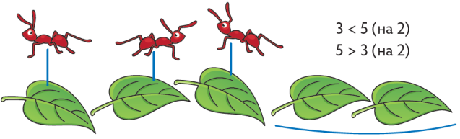  Чтобы определить, на сколько одно число больше или  меньше другого, можно использовать числовой луч.  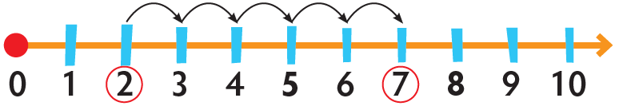  2 < 7 (на 5) или 7 > 2 (на 5)  Чтобы узнать, на сколько одно число больше или меньше  другого, нужно из большего числа вычесть меньшее.  2 < 7 (на 5), так как 7 – 2 = 5.  4.Постановка цели (проблемная ситуация). Вводное задание на подготовку к изучению нового.  (К) Работа с учебником.  - Сравни дома.  Сколько этажей в каждом доме?  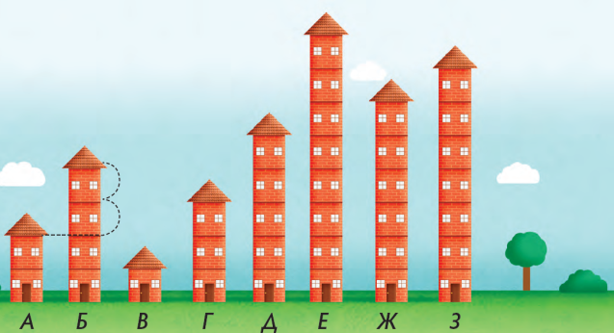  Дом А ниже дома Б на 2 этажа.  На сколько этажей дом Ж выше дома Г?  На сколько этажей дом Д ниже дома З?  На сколько этажей дом Е выше дома A?  На сколько этажей самый высокий дом  выше самого низкого дома?  6.Работа по теме урока. Открытие нового.  (Г) Работа в группах.  - Посчитай, сколько у тебя карандашей. Сколько карандашей у твоего одноклассника? У кого больше? У кого меньше? На сколько?  (П) Работа в парах.  - Реши  Сравни числа.  9 > 8 (на ?)  3 < 7 (на ?)  1 ? 4 (на ?)  7 ? 10 (на ?)  10 ? 1 (на ?)  2 ? 8 (на ?)  (К) Физминутка.  Две ладошки прижму,  И по морю поплыву.  Две ладошки, друзья, -  Это лодочка моя.  Паруса я подниму,  Синим морем поплыву.  А по бурным волнам  Плывут рыбки тут и там,  Плывут рыбки тут и там  7.Первичное закрепление с проговариванием.  Работа с прописью.  (И) Самостоятельная работа.  - Сравни группы по количеству предметов в них. Запиши результат сравнения. Составь пары.  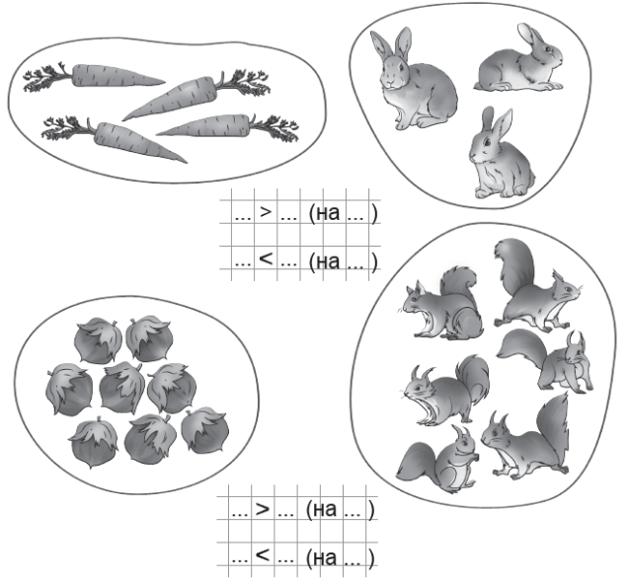  (Г) Работа в группах.  Сколько всего прыжков сделает собака? Напиши ответ. Вставь пропущенные числа.  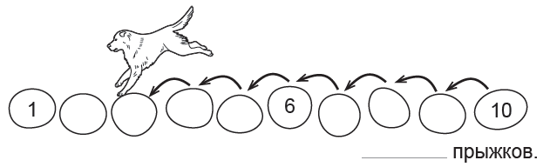Вставь пропущенные числа:  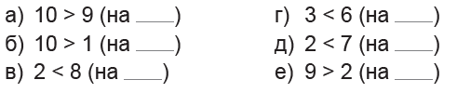  (К) Пальчиковая гимнастика.  Осьминог.  - Восемь пальчиков для ног -  - Получился осьминог.  - Сколько ног у осьминога?  - Много - Много!  (Всеми пальчиками, кроме больших, ребенок изображает щупальца осьминога.)  (П) Работа в парах.  Сравни числа:  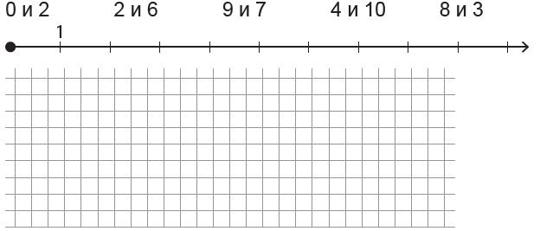 |  | Выполняют математический диктант под руководством учителя.  Учащиеся слушают учителя, отвечают на вопросы  Формулируют тему урока, определяют цель урока  Работают в группах, выполняют задания под руководством учителя.  Повторяют движения за учителем  Учащиеся выполняют задания под руководством учителя. Отвечают на поставленные вопросы.  Работают в парах, группах, выполняют проверку  Повторяют движения за учителем  Работают в парах, группах, выполняют проверку |  | ФО  ФО  ФО  ФО  ФО  ФО  ФО  ФО | Учебник  Тетрадь  Учебник  Учебник  Доп. литература  Музыка  Карточки
3. Конец урока.  35-40 мин | 7.Итог урока.  -Какую цель мы поставили на сегодняшнем уроке?  - Достигли ли мы этой цели?  - Какие затруднения были у вас на уроке?  - Что нужно сделать чтобы эти затруднения не  повторялись?  Рефлексия.  Предлагает оценить свою работу при помощи линейки  успеха. |  | Отвечают на вопросы учителя, оценивают сою деятельность на уроке |  | ФО | Картинки к рефлексии.

